Wiosna na wsi
Nauka zdalna 16.04.2021r.
Obejrzyj ilustracje ze strony 10 Nowe przygody Olka i Ady cz. 4. Powiedz co przedstawiają. Wymień jakie prace można wykonywać w gospodarstwie?
Wykonaj polecenia ze strony 10-11
Zagraj w grę planszową:

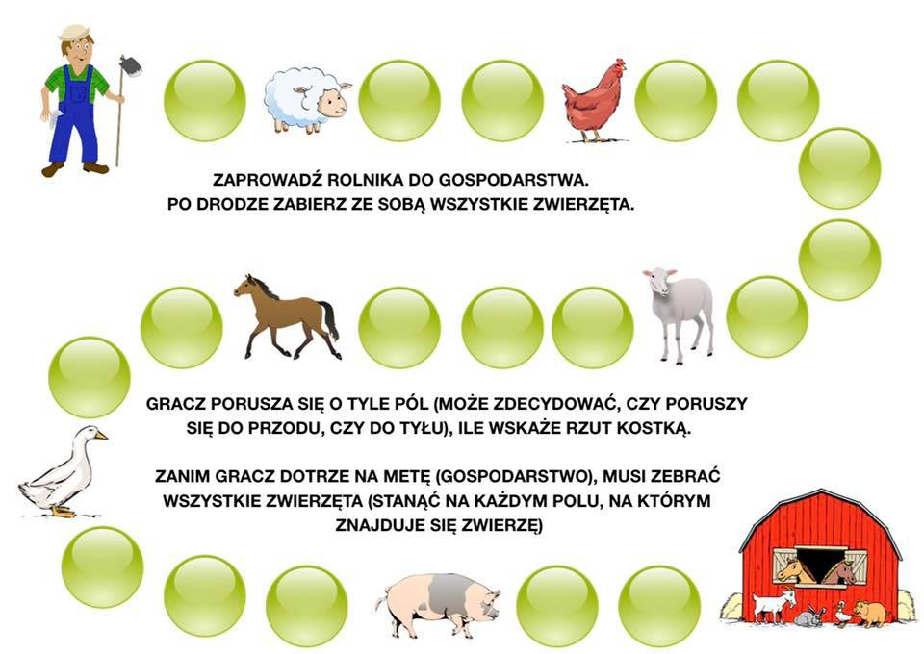

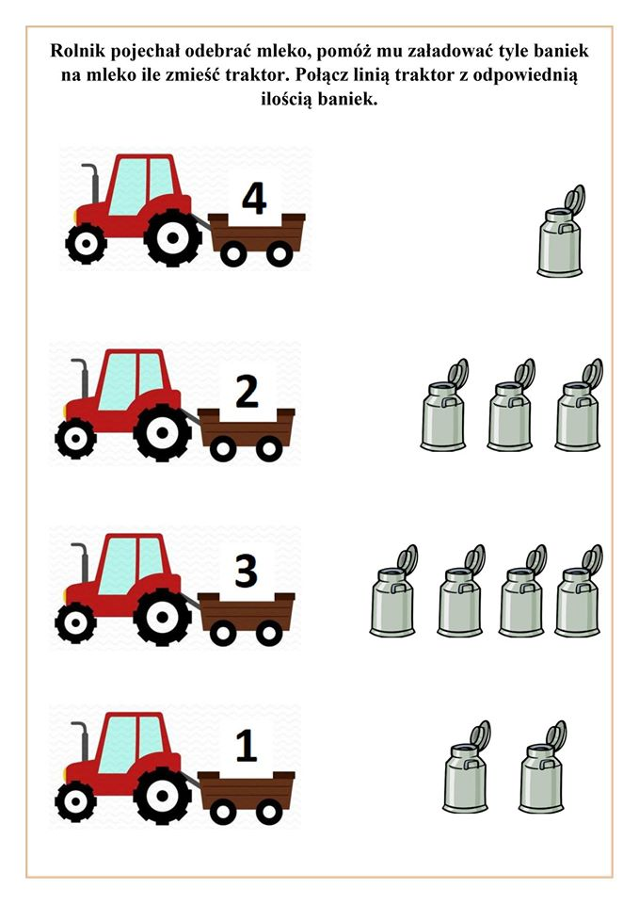

Zabawa ruchowa W ogrodzie
Dorosły mówi jakie czynności ma wykonać dziecko:
Dziecko:
Wącha kwiatki- wykonuje przysiad, skłon głowy w przód i głęboki wdech nosem, a wydech – ustami, biega po alejkach- wyciąga ramiona w bok, naśladując motyle,. rytmicznie podnosi je i opuszcza. sadzi rośliny- wykonuje siad klęczny, naśladuje czynności: kopania, sadzenia, przysypywania roślin ziemią, myje ręce po pracy, staje w rozkroku, wykonuje lekki skłon tułowia w przód, pociera dłońmi o siebie,
podlewa posadzone rośliny- porusza się po wyznaczonym miejscu i naśladuje podlewanie.

